AIZKRAUKLES NOVADA
ATTĪSTĪBAS PROGRAMMAS 2021. – 2028.GADAM
Uzraudzības ziņojums 2022.gads

Saturs

Ievads. 3
- Attīstības programmas īstenošanas uzraudzība 4
- Aizkraukles novada stratēģiskie mērķi 8
- Attīstības programmā izvirzītās prioritātes 9
- Novada vispārējais attīstības raksturojums 10
- Novada iedzīvotāju aptaujas izvērtējums. 13
- Secinājumi un priekšlikumi 14
Pielikums Nr.1. Investīciju plāna izvērtējums;
Pielikums Nr.2. Iedzīvotāju aptaujas rezultāti.

Ievads

Attīstības plānošanas procesa svarīgs elements ir uzraudzības kārtības izveide, ar kuras palīdzību ir iespējams izmērīt teritorijas attīstību, attīstības programmas īstenošanas rezultātus un tiešos iznākumus, kā arī novērtēt šo rezultātu radīto ietekmi ilgākā laika posmā.

Attīstības programmas īstenošanas uzraudzības rezultāts ir ikgadējais ziņojums par Aizkraukles novada attīstības programmas 2021.-2028.gadam īstenošanu. Attīstības programmas ieviešanas un uzraudzības norise tiek sasaistīta ar novada ilgtspējīgās attīstības stratēģijas realizēšanas uzraudzību.

Uzraudzības ziņojuma. Pielikumā Nr.1 izvērtēts un atspoguļots ieguldījums Aizkraukles novada Attīstības programmas 2021.-2028.gada Rīcību plānā paredzētajās aktivitātēs, kuru īstenošana veikta 2021. un 2022.gadā.
Pielikumā Nr.2 atspoguļoti iedzīvotāju aptaujas rezultāti.

1.ATTĪSTĪBAS PROGRAMMAS ĪSTENOŠANAS UZRAUDZĪBA

Attīstības programmas ieviešanas uzraudzībai tiek izmantoti vairāki uzraudzības rādītāji - Vispārējie teritorijas attīstības rādītāji (iedzīvotāju skaits, teritorijas attīstības indekss utt.), veikto darbību novērtējuma kvantitatīvie rādītāji (skolēnu skaits, pasākumu skaits, uzņēmumu skaits utt.) un kvalitatīvie rādītāji (iedzīvotāju un uzņēmēju aptaujas).
*2022.gads
Vidējā termiņā sasniedzamie rezultāti un bāzes rādītāji | Rezultāta bāzes vērtība  /gads | Sasniedzamais rezultāts  2028.gadā | Attīstības tendence | Datu ieguves avoti
Vispārējie teritorijas attīstības rādītāji
Iedzīvotāju skaits Aizkraukles novadā | 29436/2020 | 26 000  *2955 | Mēreni samazinās | CSP
Iedzīvotāju skaits līdz darbspējas vecumam (0-14) | 14%/2020 | *14% |  | CSP
Iedzīvotāju skaits darbspējas vecumā (15-64) | 64%/2020 | *62% |  | CSP
Dabiskais pieaugums | -36/2019 (esošajos novados no -5 līdz  -71) | Pieaug  *-0,2% | Pozitīvs | CSP
Teritorijas attīstības līmeņa indekss | 2019  esošajos novados no -0,113 līdz  -0,845, vidēji  -0,438, rangā 45.-89.vieta Latvijā | Pieaug | Pieaug | VRAA
Specifiskie prioritāšu sasniegšanas izvērtējuma rādītāji
Iedzīvotāju vērtējums par izglītības pakalpojumu kvalitāti | 87% apmierināti vai drīzāk apmierināti/2021 | Pieaug  *66% | Iedzīvotāju apmierinātība pieaug (pozitīvs vērtējums %) | Aptaujas anketa
Iedzīvotāju vērtējums par kultūras pasākumiem novadā | 72% apmierināti vai drīzāk apmierināti/2021 | Ar kultūras pasākumiem apmierināti 85%, ar sporta pasākumiem 90%)  *58% | Iedzīvotāju apmierinātība pieaug | Aptaujas anketa, TIC statistika
Kultūras pasākumu skaits gadā | 802/2019 | Saglabājas | Pozitīvs | Pašvaldība
Kultūras pasākumu apmeklētāju skaits | 84707/2019 | Pieaug | Pozitīvs | Pašvaldība
Bibliotēkas apmeklētāju skaits | 89624/2019 | Saglabājas | Samazinās | Pašvaldība
Klientu apkalpošanas centru sniegto pakalpojumu skaits | 11301 | 18000  *14461 | pozitīvs | Pašvaldība
Iedzīvotāju vērtējums par sociālajiem pakalpojumiem | 24% apmierināti, 48% drīzāk apmierināti/2021 | Ar sociālajiem pakalpojumiem apmierināti 70%  *50% | Iedzīvotāju apmierinātība pieaug | Aptaujas anketa
Iedzīvotāju vērtējums par veselības pakalpojumiem | 24,5% apmierināti, 44% drīzāk apmierināti/2021 | Ar sociālajiem veselības pakalpojumiem apmierināti -80%  *70% | Iedzīvotāju apmierinātība pieaug | Aptaujas anketa
NVO līdzdarbība sociālo pakalpojumu sniegšanā | n/d | Palielinās | Pozitīvs | Aptaujas anketa
Iedzīvotāju vērtējums par pašvaldības darbu | 30% apmierināti, 48% drīzāk apmierināti ar pašvaldībā un tās iestādēs strādājošo darbinieku kompetenci un atsaucību/2021 | Ar pārvaldes un deputātu darbu apmierināti 70 %  *30% | Iedzīvotāju apmierinātība pieaug | Aptaujas anketa
Muzeja apmeklētāju skaits gadā | 84707/2019 | Pieaug | Samazinās | Muzeji
Sakārtota ielu infrastruktūra | 53 % ar asfaltbetona segumu | 60 % no novada ielām asfaltētas un rekonstruētas | Novada ielas asfaltētas un grantētas, galveno ielu atjaunošana un rekonstrukcija | Pašvaldība, CSP
Energoefektivitāte pašvaldības iestāžu ēkās | n/d | 70% | Energoefektivitāte pašvaldības ēkās palielinās | Pašvaldība
Centralizētās ūdensapgādes tīklu pieslēguma pieejamība (pieslēgums %) | n.d. | Pieaug | Pozitīvs | Pašvaldība
Tirgus sektora ekonomiski aktīvi uzņēmumi uz 1000 iedzīvotājiem | -0,152/2019 | pieaug | Uzņēmumu skaits pieaug | Lursoft, CSP
Bezdarba rādītājs novadā | 6,5%/2020 | Samazinās  *4,9% | Nodarbinātība pieaug, bezdarbnieku skaits samazinās | NVA
Darba vietu pieejamība novadā | 3,6% apmierināti, 12% drīzāk apmierināti/2021 | Iespējām atrast novadā labi atalgotu darbu norāda 70 % no aptaujas respondentiem | Labi apmaksātu darba vietu skaits novadā pieaug/ Novada ekonomiskā situācija uzlabojas | Aptaujas anketa

2.AIZKRAUKLES NOVADA STRATĒĢISKIE MĒRĶI

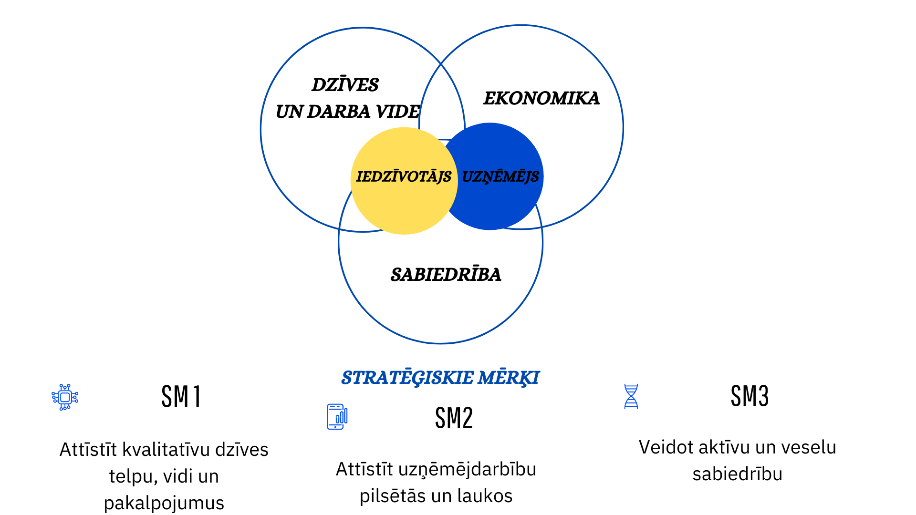

3.AIZKRAUKLES NOVADA VIDĒJA TERMIŅA ATTĪSTĪBAS PRIORITĀTES

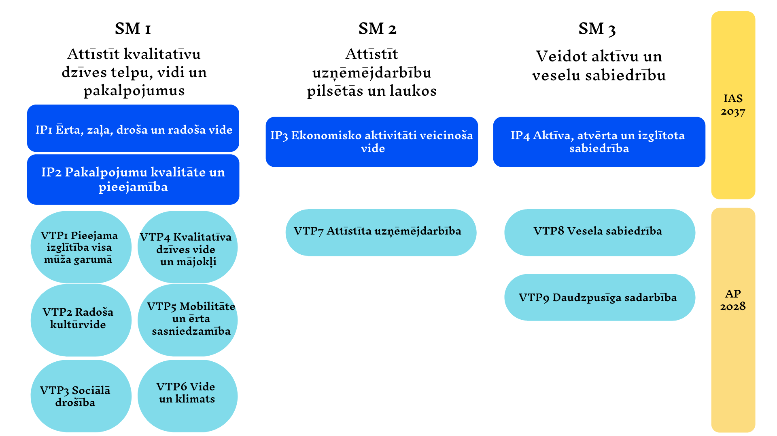

4.Aizkraukles novada vispārējs raksturojums
Aizkraukles novads saskaņā ar 2020.gada 10.jūnijā pieņemto Administratīvo teritoriju un apdzīvoto vietu likumu ir izveidots, apvienojot sešus novadus – Aizkraukles, Jaunjelgavas, Kokneses, Neretas, Pļaviņu un Skrīveru novadu, kuros ir 18 pagasti.
Aizkraukles novadu veidojošie pagasti un pilsētas (no 01.07.2021.)
Apvienības | Platība, km² | Pilsēta | Pagasti
Aizkraukles | 102 | Aizkraukle | Aizkraukles
Jaunjelgavas | 684 | Jaunjelgava | Seces, Staburaga, Sunākstes, Jaunjelgavas, Daudzeses, Sērenes
Kokneses | 361 | Koknese | Kokneses, Bebru, Iršu
Neretas | 645 |  | Neretas, Pilskalnes, Zalves, Mazzalves
Pļaviņu | 376 | Pļaviņas | Aiviekstes, Klintaines, Vietalvas
Skrīveru | 105 |  | Skrīveri
Novada kopējā platība ir 2273 km², kas ir 3,5 % no visas Latvijas kopējās platības, iedzīvotāju skaits 2022.gada sākumā pēc Oficiālās statistikas portāla datiem bija 29 055.

Iedzīvotāji
Līdzīgi kā lielākajā daļā novadu iedzīvotāju skaits ik gadu samazinās, izņemot Skrīveru pārvaldi , kurā iedzīvotāju skaits ir palielinājies, skatīt tabulā. Saskaņā ar iedzīvotāju skaita prognozi 2030.gadam Aizkraukles novadā iedzīvotāju skaits varētu samazināties par 16,3%.
Vislielākais iedzīvotāju blīvums ir Aizkrauklē, bet vismazāk blīvi apdzīvotie ir teritorijas ziņā lielākās apvienības - Neretas un Jaunjelgavas.

Iedzīvotāju skaits un dinamika apvienotajā Aizkraukles novadā¹
 | Iedzīvotāju skaits gada sākumā
 | 2020 | 2021 | 2022
Aizkraukles  apvienība | 8022 | 8017 | 7922
..Aizkraukles pilsēta | 7006 | 7044 | 6973
Jaunjelgavas apvienība | 5176 | 5039 | 5026
Jaunjelgavas pilsēta | 1788 | 1768 | 1750
Kokneses apvienība | 4945 | 4851 | 4817
Neretas apvienība | 3336 | 3278 | 3178
Pļaviņu apvienība | 4818 | 4765 | 4682
..Pļaviņu pilsēta | 2949 | 2908 | 2865
Skrīveru pārvalde | 3413 | 3417 | 3430
Aizkraukles novads | 29710 | 29367 | 29055

Iedzīvotāju skaita samazinājums ietekmē arī pašvaldības pieejamos finanšu resursus – lielāko pašvaldības ieņēmumu avotu – Iedzīvotāju ienākuma nodokli. Pašvaldībā ir tendence palielināties iedzīvotāju īpatsvaram vecumā virs darbspējas vecuma.

. Iedzīvotāju sadalījums pa vecuma grupām 2022. gadā (Oficiālās statistikas portāls)
Iedzīvotāju sadalījumā pa darbspējas vecuma grupām pēc Oficiālās statistikas portāla datiem 2022.gadā Aizkraukles novadā vidēji 14 % iedzīvotāju bija līdz darbspējas vecumam (līdz 14 gadiem), 64 % darbspējas vecumā (15–64) un 23 % pēc darbspējas vecuma (no 65 gadiem).
Tā kā lielāko nodokļu ieņēmumu pozīciju pašvaldību budžetā veido iedzīvotāju ienākuma nodoklis, darbspējīgo iedzīvotāju skaita samazināšanās negatīvi ietekmē vietas attīstību, radot izaicinājumus ekonomiskās izaugsmes un ilgtspējīgas attīstības nodrošināšanai.
Salīdzinājumā ar 2021. gadu, kad bezdarba līmenis bija 5.4% (1001 bezdarbnieks), 2022.gadā samazinājies uz 4.9% (899 bezdarbnieks). Avots: www.nva.gov.lv
Vidējais darbinieku skaits pēc faktiskās darba vietas

Aizkraukles pilsēta, pagasts | Pļaviņu apvienība | Kokneses apvienība | Neretas apvienība | Jaunjelgavas apvienība | Skrīveru pārvalde | Kopā
2232 | 735 | 1109 | 227 | 829 | 390 | 5522
Vidējais darbinieku skaits pēc faktiskās darba vietas Aizkraukles novadā, (avots - Oficiālās statistikas

5. NOVADA IEDZĪVOTĀJU APTAUJAS IZVĒRTĒJUMS

2023.gada sākumā (februāris/marts) tika veikta iedzīvotāju aptauja, kuras mērķis bija noskaidrot Aizkraukles novada iedzīvotāju viedokli par novada attīstības iespējām, problēmām un to iespējamajiem risinājumiem. Tika lūgts sniegt racionālus priekšlikumus par novada attīstības prioritātēm un attīstības virzieniem.
Aptauja tika izplatīta elektroniski sociālajos tīklos – pašvaldības Facebook kontos, tīmekļvietnē www.aizkraukle.lv, e-klase, kā arī izvietota drukātā veidā klientu apkalpošanas centros, iedrukāta pašvaldības informatīvajā izdevumā “Aizkraukles Novada Vēstis”. Tika saņemtas 707 atbildes, lielākais respondentu vairums bija sievietes – 564, savukārt vīrieši pauda savu viedokli 143 reizes. Lielākais respondentu skaits – 353 – bija vecumā no 26 līdz 45 gadiem, nedaudz mazāk – 221 respondents bija 45 līdz 64 gadus vecs. Piedalījās arī senioru vecumu sasnieguši novadnieki, vecuma grupā 64+ saņemtas 34 atbildes, kā arī 99 13 līdz 25 gadus vecu jauniešu atbildes. Vairāk kā puse respondentu bija ar augstāko izglītību. Analizējot konstatēts, ka aptaujā pārstāvēti visi novada pagasti un pilsētas.
Uz jautājumu, kur respondenti lūgti ierakstīt, viņuprāt, trīs galvenos prioritāros darbus, kuri jāpaveic pašvaldībai, visbiežāk (71%) saņemta atbilde, ka jāuzlabo ceļu stāvoklis novadā, šāds ierosinājums lasāms katrā trešajā anketā. Aptuveni 23 % respondentu vēlas, lai tiktu nodrošināta kvalitatīva izglītība visos tās līmeņos - gan vispārējā, gan interešu izglītībā, nedaudz mazāk – nepilni 20 % norāda, ka jāsakārto un jāizveido aktīvās atpūtas infrastruktūra – pastaigu takas, veloceliņus, laukumus bērniem u.c. Ap 15 % norāda, ka jāveic pašvaldības īpašumu sakārtošana un jāatbalsta daudzdzīvokļu ēku siltināšana un citi remontdarbi.
Vērtējot izglītības jomas pakalpojumus novadā, ar vērtējumiem “Labi” un “Ļoti labi” pirmsskolas izglītības iestādes novadā novērtējuši 66% aptaujāto, vispārējās izglītības iestādes – 58 %, augstākās izglītības iespējas - 7 %, profesionālo izglītību - 35%, mūžizglītību – 24%, interešu izglītību – 50%, profesiju maiņas kursus – 17 % un karjeras konsultantu pakalpojumus – 15% aptaujas dalībnieku. Vērtējumu “viduvēji” pirmsskolas izglītības iestādēm snieguši 18% aptaujāto, vispārējās izglītības iestādes – 26 %, augstākās izglītības iespējas - 9 %, profesionālo izglītību - 26%, mūžizglītību – 26%, interešu izglītību – 30%, profesiju maiņas kursus – 25 % un karjeras konsultantu pakalpojumus – 24% aptaujas dalībnieku. Atbildi “slikti” un “ļoti slikti” pirmsskolas izglītības iestādēm snieguši 5% aptaujāto, vispārējās izglītības iestādēm – 8 %, augstākās izglītības iespējas tā vērtē - 40 %, profesionālo izglītību - 11%, mūžizglītību – 17%, interešu izglītību – 9%, profesiju maiņas kursus – 24 % un karjeras konsultantu pakalpojumus – 19% aptaujas dalībnieku.
Līdzīga veida jautājums tika uzdots arī par kultūras jomu. 58% respondentu uzskata, ka novadā ir ļoti labas iespējas piedalīties pašdarbībā, 39 % uzskata, ka bērnu auditorijai ir pieejams pietiekams un kvalitatīvs kultūras pasākumu klāsts, tāpat par senioru auditorijai domātajiem pasākumiem uzskata 48 %, bet par ģimenēm domātiem pasākumiem šādam vērtējumam piekrīt 33 % respondentu, savukārt tikai 23% atzinīgi vērtē kultūras pasākumu pieejamību jauniešu auditorijai. 22% dalībnieku snieguši negatīvu vērtējumu pasākumiem jauniešu auditorijai, 16% - pasākumiem bērniem, 9% - pasākumiem senioriem un 21% negatīvi vērtē pasākumus ģimenēm un to pieejamību. Tikai 7% negatīvu vērtējumu saņēmusi iespēja piedalīties pašdarbībā.
Labu vērtējumu saņēmusi veselības aprūpe visos līmeņos novadā un sociālās jomas pakalpojumi. Sliktāk novērtēta komunālo pakalpojumu joma. Te centralizētai ūdensapgādei un kanalizācijai pozitīvu vērtējumu pauž 43%, negatīvu – 15%, viduvēju – 28% respondentu, centralizētai apkurei pozitīvu vērtējumu pauž 33%, negatīvu – 17%, viduvēju – 24% respondentu, bet 25% nav viedokļa. Atkritumu šķirošanu pozitīvi vērtē 62%, negatīvi – 11%, viduvēji – 24% respondentu, teritorijas labiekārtojumu pozitīvi vērtē 39%, negatīvi – 17%, viduvēji – 42% respondentu, ielu apgaismojumu pozitīvi vērtē 48%, negatīvi – 21%, viduvēji – 29% respondentu. Sabiedriskais transports tiek vērtēts šādi: pozitīvi – 40%, negatīvi – 14%, viduvēji 34%, bet 13 % respondentu tas nav aktuāli, ielu un ceļu uzturēšanu vērtē pozitīvi – 27%, negatīvi – 38%, viduvēji 34% aptaujas dalībnieku. Kapsētu uzturēšanu pozitīvi vērtē 47%, negatīvi – 4%, viduvēji 18%, bet 32 % respondentu tas nav aktuāli, iekšpagalmu uzturēšanai pozitīvu vērtējumu pauž 25%, negatīvu – 30%, viduvēju – 29%, viedokļa nav 16% respondentu, teritorijas plānojumam pozitīvu vērtējumu pauž 32%, negatīvu – 11%, viduvēju – 33% respondentu, bet 24% dalībnieku nav viedokļa šajā jautājumā. Vērtējot pašvaldības policijas darbu, 24% nav viedokļa, pozitīvs tas ir 23%, negatīvs – 28%, bet viduvēju vērtējumu pauduši 26% respondentu. Viduvēji ar 2,97 ballēm no 5 novērtēts arī pašvaldības administrācijas darbs. Iedzīvotājiem tuvākās pagasta vai pilsētas pārvaldes darbs novērtēts ar 3,15 no 5 ballēm.
Vēja parku izveidi novada mežos pozitīvi vērtē 35%, viduvēji – 31%, bet negatīvi – 25% aptaujāto, savukārt, militārā poligona izveidi pozitīvi vērtē 42%, viduvēji – 30%, bet negatīvi – 28% aptaujas dalībnieku.
Visbiežāk izskanējušais novēlējums novada turpmākai attīstībai ir – neaizmirst lauku teritorijas un domāt par līdzsvarotu, visaptverošu visa novada attīstību. Respondenti vēlas, lai deputāti ir sasniedzami saviem vēlētājiem, lai vairāk lemšanas tiesību tiktu deleģētas pagastu pārvaldēm, kā arī tiktu pilnveidota komunikācija starp iedzīvotājiem un pašvaldību, piemēram: “Nepieciešama sadarbība pašiem savā starpā un komunikācija ar iedzīvotājiem”.
Atbilžu apkopojums pievienots pielikumā Nr.2.

6.SECINĀJUMI UN PRIEKŠLIKUMI
Attīstības pārskata 1.pielikumā izvērtēts un atspoguļots ieguldījums Aizkraukles novada Attīstības programmas 2021.-2028.gada Rīcību plānā paredzētajās aktivitātēs. Analizējot Aizkraukles novada Attīstības programmā iekļautās rīcības, kuru uzsākšana paredzēta 2021. un 2022.gadā, ir secināts, ka aktīvs darbs norit pie vairuma no aktuālajām rīcībām. Līdz šim mazāk uzsāktas rīcības, kuru darbību paredzēts nodrošināt ne tikai ar pašvaldības līdzekļiem, bet arī piesaistot līdzekļus no Eiropas Savienības fondu finansētāju līdzekļus, jo plānošanas periods tikko sācies un pašlaik notiek investīciju fondu rīcību saskaņošana. To uzsākšana paredzēta turpmākajos gados, atbilstoši 2021. – 2027.gada plānošanas perioda Eiropas Savienības fondu finansējuma piesaistes iespējām.

Attīstības programmā ietvertie rezultatīvie rādītāji liecina, ka plānotie pašvaldības budžeta līdzekļi ir izmantoti racionāli un veicina Attīstības programmā izvirzīto uzdevumu sasniegšanu. Attīstības programmas Rīcību plānā ietvertās rīcības veicina Vidēja termiņa prioritāšu, līdz ar to arī novada stratēģisko mērķu sasniegšanu ilgtermiņā. Ņemot vērā Eiropas savienības struktūrfondu izvirzītos mērķus un prioritātes, jāturpina Rīcību un Investīciju plānā iekļauto darbību veikšana un Investīciju plāns jāaktualizē atbilstoši ES finansējuma pieejamībai, kā arī pašvaldības budžeta iespējas. Jāņem vērā izvirzīto rīcību saikne ar izvēlētajiem attīstības rādītājiem, papildus izsverot iespējas papildināt un rediģēt rādītāju sarakstus atbilstoši uzstādītajiem prioritāšu virzieniem. Par vairākiem uzdevumiem nav sniegta informācija vispār, nesniedzot arī skaidrojumus, kā, piemēram, finansējuma neesamība konkrētā gada budžetā, uzdevums zaudējis aktualitāti, uzdevums pārklājas ar citu rīcības plāna uzdevumu, uzdevums nav attiecīgajā gadā prioritārs, taču varētu tikt pārskatīts 2023. vai 2025.gadā.
Jāatzīmē, ka daļai rādītāju nav iespējams analizēt rezultātus, jo nav datu vai dati uz doto brīdi vēl nav pieejami. Rezultatīvo rādītāju izpildi ir ietekmējusi arī Covid-19 pandēmija un Krievijas uzsāktais karš pret Ukrainu, līdz ar to, 2022.gadā, daļa rezultatīvo rādītāju nav sasnieguši vēlamo tendenci.

Avots: Oficiālās statistikas portāls https://stat.gov.lv/lv/statistikas-temas/iedzivotaji/iedzivotaju-skaits/247-iedzivotaju-skaits-un-ta-izmainas

